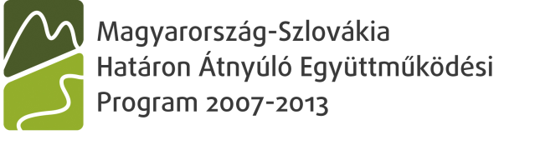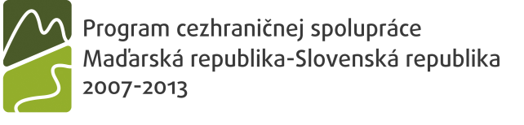


www.husk-cbc.eu – HUSK/1001/1.1.2/0022

Názov projektu: Hunting and forestry cluster to promote sustainable cross-border development/ Erdészeti és Vadászati klaszter a határon átnyúló fenntartható fejlődés elősegítésére / Lesnícky a poľovnícky klaster pre napomáhanie udržateľného rozvoja cezhraničnej spolupráce.

Skrátený názov projektu: Hunting and forestry cluster/Vadászati és Erdészeti Klaszter / Poľovnícky a lesnícky klaster.

Kód pojektu: HUSK/1001/1.1.2/0022

Projekt s názvom „lesnícky a poľovnícky klaster pre napomáhanie udržateľného rozvoja cezhraničnej spolupráce” dostal podporu dňa 8. júna 2011 od Spoločného monitorovacieho výboru Maďarsko – slovenského programu cezhraničnej spolupráce.

Partneri: vedúcim partnerom projektu je Ipoly Erdő Zrt. (Ipeľské lesy a.s.), maďarským partnerom je Nógrád Megyei Kereskedelmi és Iparkamara (Obchodná a priemyselná komora Novohradskej župy), a slovenskí partneri: Regionálna rozvojová agentúra stredného Poiplia (Középső Ipoly-mente Regionális Fejlesztési Ügynökség) (Veľký Krtíš), Národné lesnícke centrum (Nemzeti Erdészeti Centrum) (Zvolen), a nepodporovaným partnerom sú slovenské Štátne lesy (Állami Erdészeti Vállalat) (Banská Bystrica).
Celkový plánovaný rozpočet projektu je 367 074 Eur, z ktorého predstavuje plánovaná hodnota podpory zo zdrojov ERDF 300 100 Eur, výška spolufinancovania zo zdrojov vlád 48 620 Eur. Výška spoluúčasti predstavuje hodnotu 5 %, čiže 18 354 Eur.
Na realizáciu úloh zakotvených v projekte majú účastníci k dispozícii dva roky od začatia projektu – 1. februára 2012.

Cieľ programu projektu: Vytvorenie nového obchodného, poradenského, a informačného klastra s výskumom trhu, informačnými a marketingovými službami, a nástrojmi. Špecifickým cieľom je ďalej zlepšenie podnikateľského prostredia podnikateľov vykonávajúcich činnosť v lesníctve, poľovníctve, a turistike, pomocou rozvoja informačného prostredia, a vytvorením klastra napomáhajúceho rozvoja cezhraničných obchodných kontaktov.

Cieľová skupina projektu: Priamou cieľovou skupinou projektu sú členovia klastra, ktorý bude vytvorený (dohromady asi 300 členov klastra na oboch stranách hranice): súkromní- a štátmi hospodári v lesníctve, majitelia lesov, poľovnícke spolky, hospodári s divou zverou, producenti lesníckych- a poľovníckych produktov, ako aj obchodníci s týmito produktmi, majitelia poľovníckych domov poskytujúcich ubytovanie poľovníkom, penzióny poskytujúce všeobecné turistické služby, ktoré možno rozvíjať z aspektu ekoturizmu, ako aj školy v prírode.

Výhody poskytované pripájajúcim sa členom klastra: Členovia klastra budú mať neskoršie prístup k databáze klastra, môžu sa oboznámiť s dostupnosťou na partnerov, s ich činnosťou, ako aj voľnými kapacitami. Toto umožňuje aktívnu hospodársku spoluprácu medzi členmi, lepšie využívanie ich zdrojov. V rámci projektu budú vypracované pre členov kalstra marketingové štúdie (3 v maďarskom jazyku, a 3 v slovenskom jazyku) v okruhoch tém biomasy, ako lesnícky produkt obnoviteľného zdroja energie, poľovníctva, hospodárenia s divou zverou, a ekoturistika, ktorých využívanie, poznatky vytvárajú nové formy spolupráce, možnosti, a trhy pre pomoc udržateľnému rozvoju. Úloha, ku ktorej sa účastníci zaviazali v projekte predstavuje zabezpečenie informačných materiálov pre členov klastra. Všetky informačné materiály sa dostanú na internetovú stránku, ale treba zabezpečiť priebežný prístup aj členom klastra, ktorí nedisponujú, alebo nie priebežne disponujú s prístupom k internetu – zoznam členov klastra, kontaktu na nich, štúdia, informačné publikácie – vo vytlačenej forme.
Partneri projektu počas realizácie uvedených v projekte kladú veľký dôraz na zabezpečenie informovania verejnosti, na priebežné informovanie, a na to, aby výsledky projektu sa stali dostupným pre každého.

Zdroje financovania

Projektový partner | Maximálny príspevok od ERDF  EUR | Podiel financovania od ERDF  % | Maximálna suma príspevku národného rozpočtu  EUR | Podiel príspevku národného rozpočtu  %* | Celkový rozpočet  EUR  (vrátane vlastného príspevku)
LP - Ipoly Erdő Zrt.: Ipoly Erdő Zártkörűen Működő Részvénytársaság (Ipeľské lesy akciová spoločnosť) | 100,460.39 | 80.75 | 17,728.30 | 14.25 | 124,409.16
CBP - RRA Stredné Poiplie: Regionálna rozvojová agentúra pre rozvoj regiónu Stredného Poiplia | 39,747.97 | 80.75 | 7,014.34 | 14.25 | 49,223.50
PP - NKIK: Nógrád Megyei Kereskedelmi és Iparkamara (Obchodná a priemyselná komora Novohradskej župy) | 86,141.82 | 80.75 | 15,201.49 | 14.25 | 106,677.19
PP - NLC: Národné lesnícke centrum (Nemzeti Erdészeti Központ) | 73,749.56 | 85.00 | 8,676.42 | 10.00 | 86,764.19
Spolu: | 300,099.74 |  | 48,620.55 |  | 367,074.04

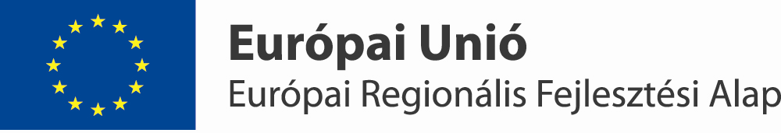
A projekt az EU társfinanszírozásával, a Magyarország-Szlovákia Határon Átnyúló Együttműködési Program 2007-2013 keretében valósul meg.
Projekt sa realizuje v rámci Programu cezhraničnej spolupráce Maďarsko – Slovenská republika 2007 – 2013
spolufinancovaný z ERDF


